# 需求背景

略

# 功能与界面变动

## 货物申报模块新增

### 转关单制单

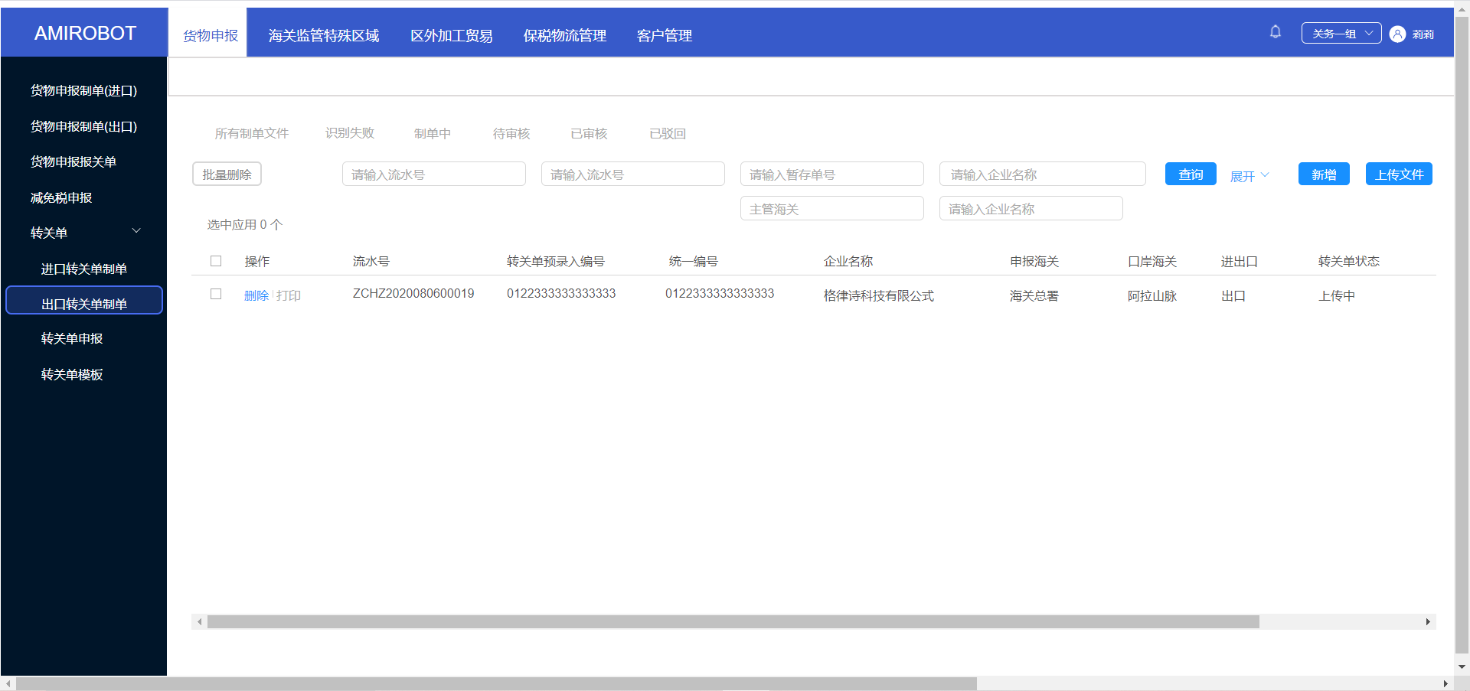

### 转关单模板

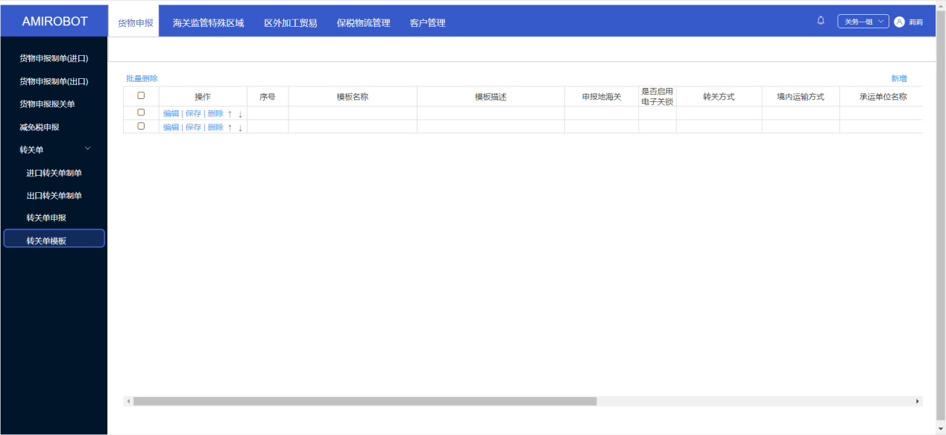

报关行可在转关模板中实现转关模板的增删改查。

### 转关单上传文件

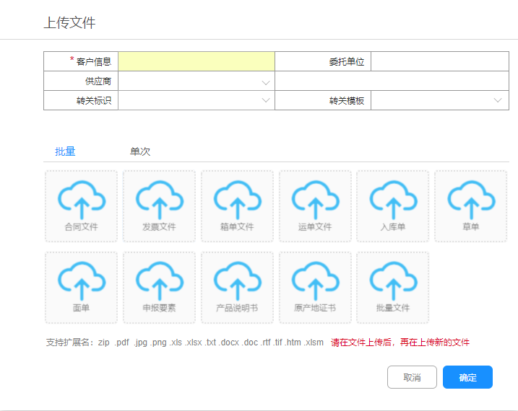

注：点击上传识别文件出现上图窗口，转关标识写死为：3.一般转关。可以在转关模板输入框中搜索匹配已经创建好的模板名称。

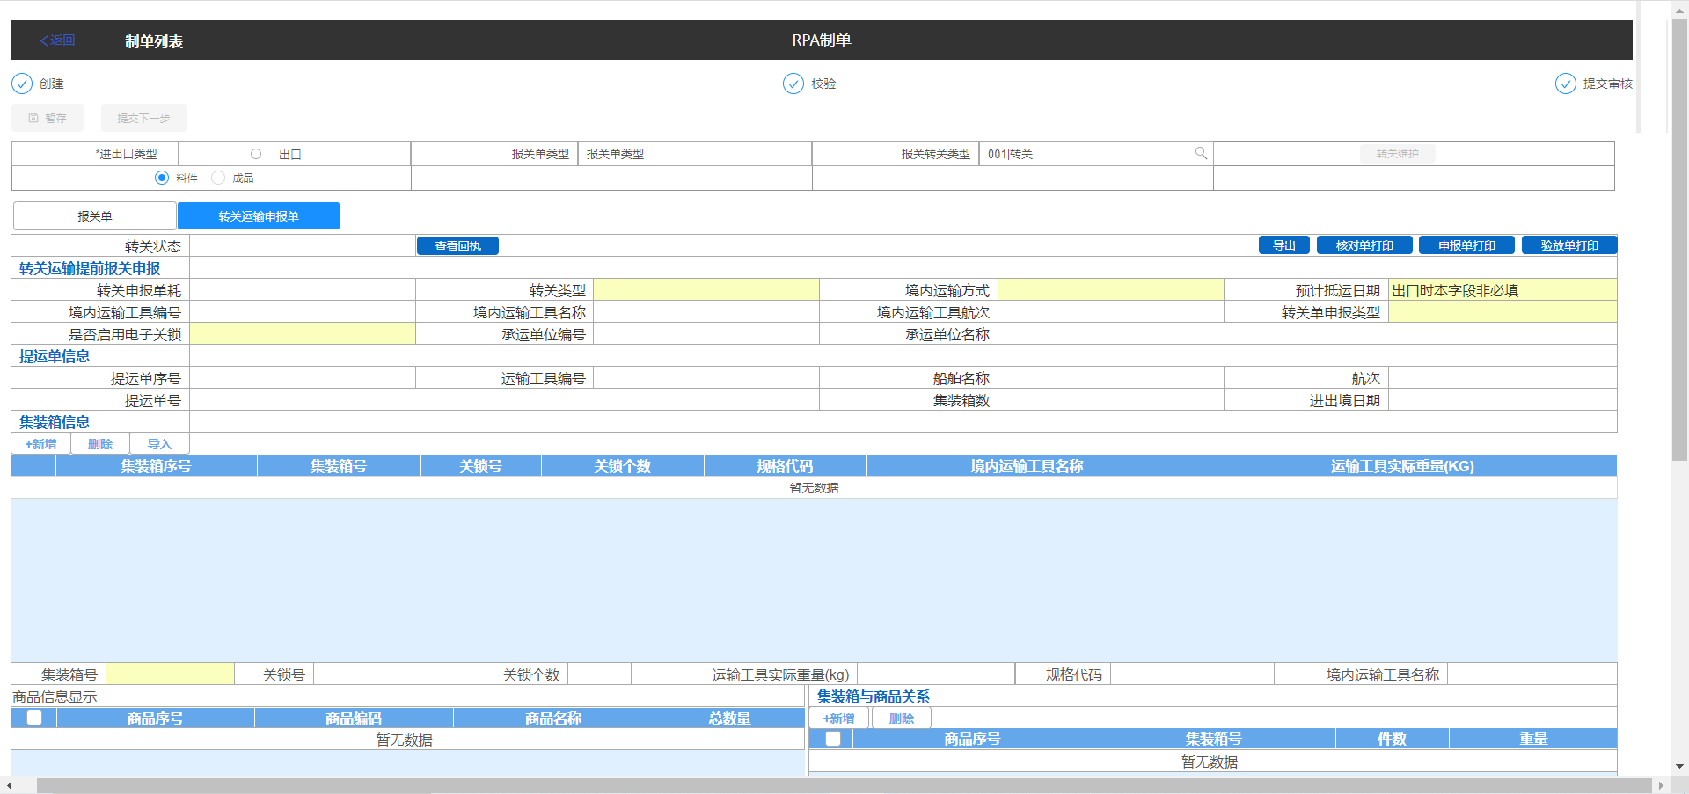

注：当上传识别文件时选择了提前转关整合申报。则显示转关单运输申报单。且根据字段规则自动填制

## 货物申报上传文件



注：当上传识别文件时，转关标识可以选着：1.不转关；2.提前转关整合申报；3.一般转关。

转关模块，当选择了一般转关或提前转关整合申报时，可以在转关模板输入框中搜索匹配已经创建好的模板名称。（与核注清单上传文件相同）

## 核注清单上传文件



注：当上传识别文件时，转关标识可以选着：1.不转关；2.提前转关整合申报；3.一般转关。

转关模块，当选择了一般转关或提前转关整合申报时，可以在转关模板输入框中搜索匹配已经创建好的模板名称。

# 业务功能描述

## 转关运输申报单（整合申报）

报关单上传识别文件时，如果选着的转关标志为：提前转关整合申报，或者报关单报关转关类型为转关提前报关时，显示报关单的转关运输申报单按钮，可以对转关运输申报单进行手动或自动填制。

## 进出口转关单申报（单独申报）

1. 当核注清单/报关单上传识别文件时选则了一般转关，则在对应的进出口转关制单中根据**转关单生成规则**生成转关单。
2. 当在进出口转关制单中上床识别文件时，根据转关单生成规则生成转关单。
3. 当制单完成100%时，自动在转关单申报模块中生成转关单。

# 业务流程

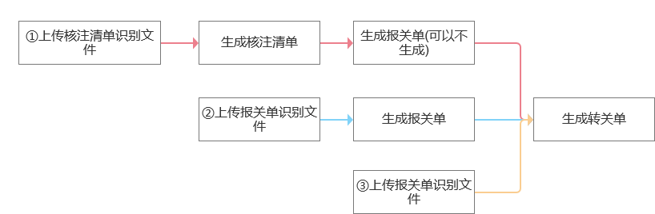

图表 1：转关单业务流程图

## 转关模块制转关单逻辑

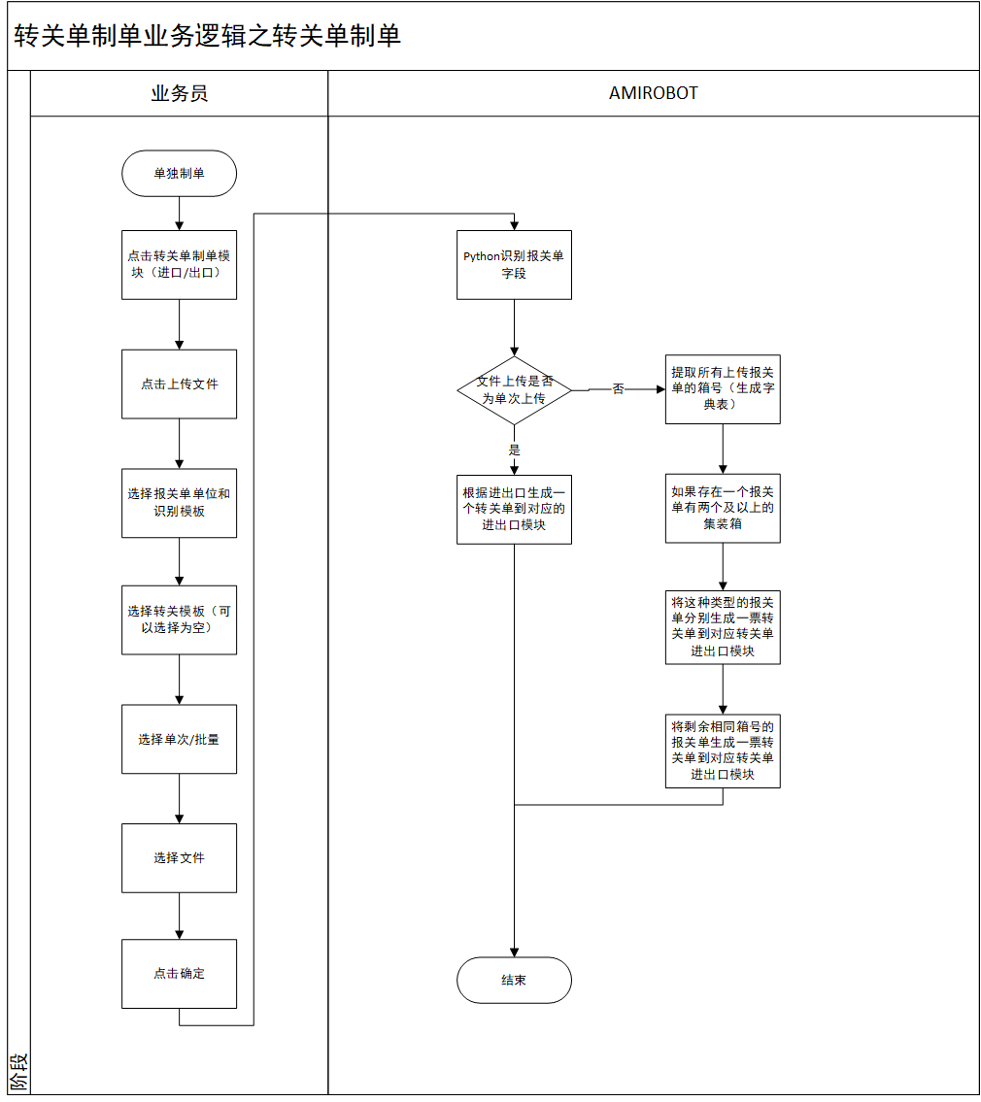

## 货物申报制转关单逻辑

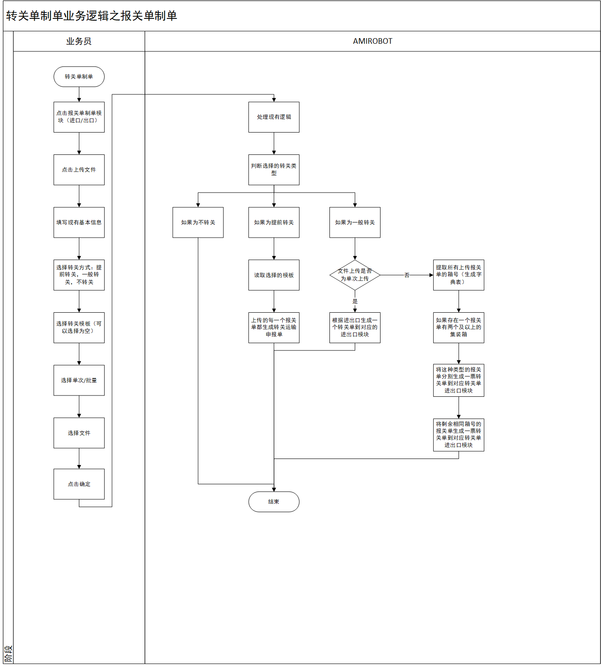

## 核注清单制转关单逻辑

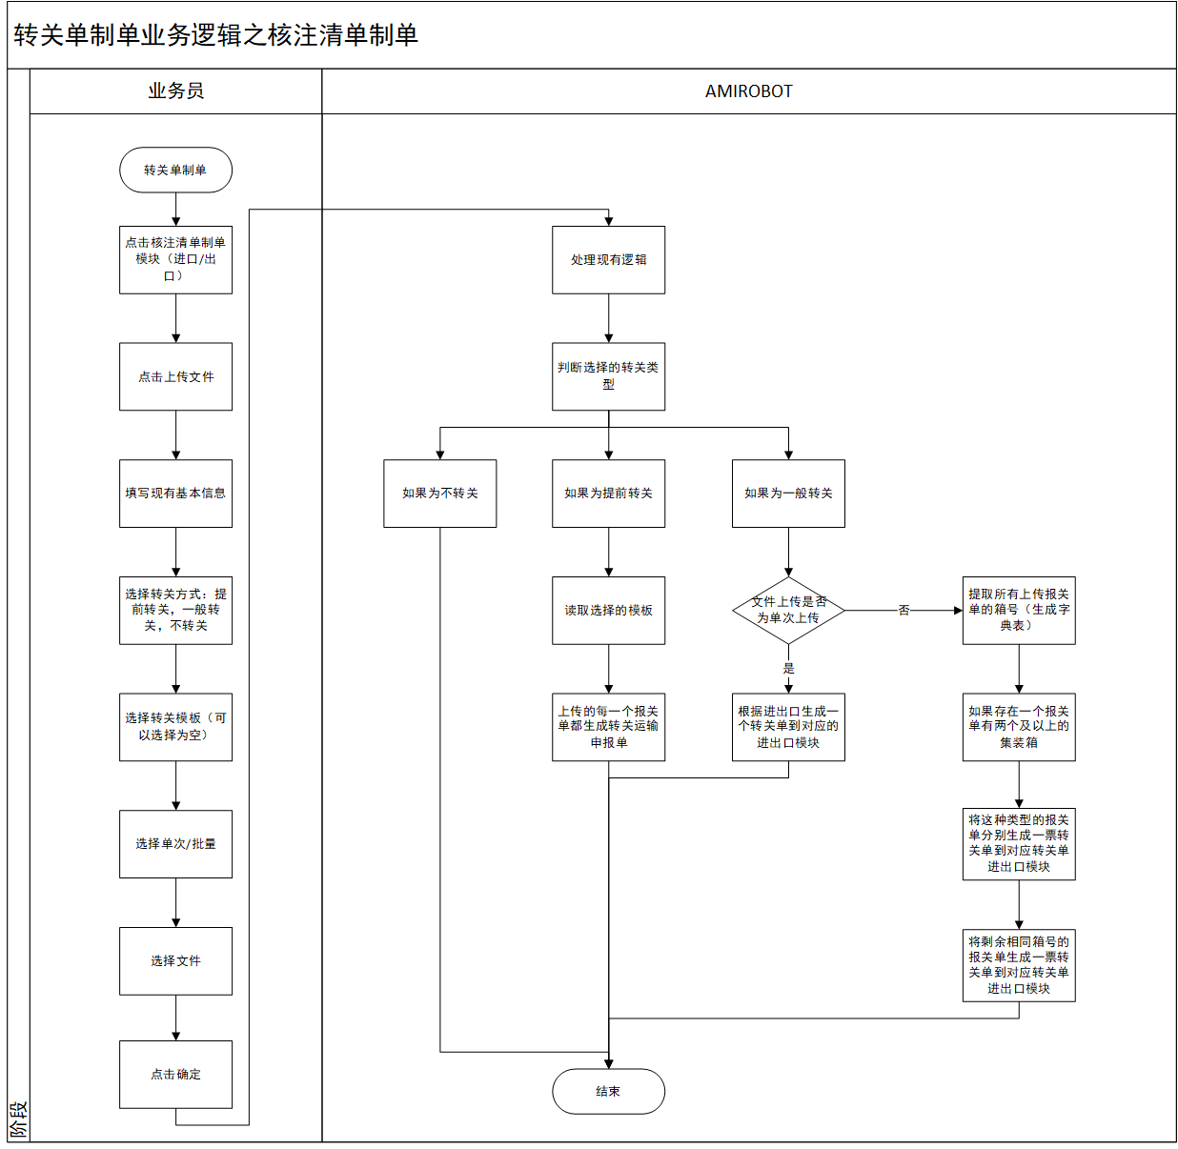

# 填制逻辑---转关单申报

## 转关单更新规则

## 字段填制规则

### 反填字段

申报状态

转关单预录入编号

数据中心统一编号

### 手K部分

运输工具名称

航次（班次）号

境内运输工具

境内运输工具名称

提运单号

进出境日期：

电子关锁号

关锁号

以上字段填制逻辑：只能手K

### 模板带入

申报地海关：

是否启运电子关锁：

转关方式：

境内运输方式：

**申报单位编码**

**申报单位社会信用代码**

**申报单位名称**

承运单位名称

承运单位编号

转关单申报类型

以上字段填制逻辑：

1. 加粗的三个字段，自动带入当前报关行的信息
2. 其他字段：从上传制单文件时选择的模板中带入，如果模板值为空，则填制为空。

### 取报关单的值

一下字段说明包含了所有表体字段和部分上面已经出现的字段。

#### 表头

集装箱总数：集装箱信息表体个数

标箱数：1个规格为L的集装箱=2个标箱，1个规格为S的集装箱=1个标箱

空箱数：空箱数默认为0

总件数：提运单信息表体件数之和

总重量：提运单信息表体重量之和

预计抵运指运地日期：默认为当然天日期

#### 提运单信息

提运单序号：一个序号对应一个报关单，从1开始整数递增，例：1、2、3、4、5

进出境运输方式：取报关单运输方式

运输工具编号：手K

运输工具英文名：手K

航次/车次/班次：手K

提单号：手K

进出境日期：手K

件数：从报关单中提取件数之和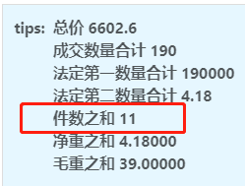

重量：提取报关单毛重之和

报关单号：取报关单海关编号，如果无法取值则为空

#### 集装箱信息

提运单序号：必须为提运单信息中提运单序号的一个。从1开始循环取值

集装箱序号：取报关单集装箱序号

电子关锁号：手K

关锁号：手K

集装箱号：取报关单集装箱号

规格：取报关单集装箱规格

境内运输工具名称：手K

关锁个数：手K

运输工具实际重量（车重）：手K

备注：手K

#### 商品信息

提运单序号：必须为提运单信息中提运单序号的一个。从1开始循环取值

商品编码：取报关单表体商品编码

商品序号：取报关单表体商品序号

品名及规格：取报关单表体品名

件数：读取识别的值（报关单上无该字段但python有识别），如果识别为空：如果报关单只有一条商品信息，则取件数之和。其他情况空值。

数量：取识别的值（报关单无该字段，python识别），如果识别为空：如果报关单只有一条商品信息，则取报关单净重之和。其他情况空值。**#数量是净重（铁速达）**

**单位**：取重量对应的计量单位

**重量**：取识别的值（报关单无该字段，python识别），如果识别为空：如果报关单只有一条商品信息，则取报关单毛重之和。其他情况空值。**#重量是毛重（铁速达）**

价格：取报关单表体商品总价

币制：取报关单表体币制名称（字典表）

#### 集装箱商品关联信息

提运单序号：必须为提运单信息中提运单序号的一个。

集装箱序号：取报关单集装箱号

商品序号：取报关单商品序号

集装箱号：由取报关单集装箱号

商品件数：取识别的值（报关单无该字段，python识别），如果识别为空：如果报关单只有一条商品信息，则取件数之和。其他情况空值。

商品毛重（KG）：取识别的值（报关单无该字段，python识别），如果识别为空，当报关单有一条商品时，取毛重之和。如果无法取值，则为空。

## 制单完成100%判断规则

申报地海关：

是否启运电子关锁：

转关方式：

境内运输方式：

承运单位名称：

集装箱总数：

标箱数：

空箱数：

总件数：

总重量：

转关单申报类型

**提运单序号：**

**进出境运输方式：**

**件数**

**重量**

**报关单号**

**集装箱数**

提运单序号

集装箱序号：

集装箱号：

规格：

**提运单序号：**

**商品编码：**

**商品序号：**

**品名及规格：**

**件数：**

**数量：**

**单位：**

**重量：**

**价格：**

**币制：**

提运单序号：

集装箱序号：

商品序号：

集装箱号：

商品件数：

商品毛重（KG）：

**以上字段全部填写完成则制单完成100%**

# 填制逻辑---转关整合申报

## 转关单更新规则

## 字段填制规则

### 反填字段

转关状态

转关申报单号

### 手K部分

运输工具名称

境内运输工具航次

境内运输工具

境内运输工具名称

提运单号

关锁号

以上字段填制逻辑：只能手K

### 模板带入

申报地海关：

是否启运电子关锁：

转关类型（方式）：

境内运输方式：

承运单位名称

承运单位编号

转关单申报类型

以上字段填制逻辑：

从上传制单文件时选择的模板中带入，如果模板值为空，则填制为空。

### 取报关单的值

#### 提运单信息

提运单序号：未知（为1？）

运输工具编号：手K

船舶名称：手K

航次：手K

提运单号：手K

集装箱数：取集装箱信息不同集装箱号的个数

进出境日期：手K

#### 集装箱信息

集装箱号：取报关单集装箱号

关锁号：手K

关锁个数：手K

运输工具实际重量（车重）：手K

规格（代码）：取报关单集装箱规格

境内运输工具名称：手K

#### 商品信息

商品序号：取报关单表体商品序号

商品编码：取报关单表体商品编码

品名及规格：取报关单表体品名

件数：当报关单只有一条商品时，取件数之和，当表体有多个商品时，空值。

数量：

#### 集装箱商品关系

集装箱序号：取报关单集装箱号

商品序号：取报关单商品序号

商品件数：当报关单只有一个集装箱（没有出现两个不同的集装箱号）时，取件数之和。有多个集装箱时，为空。

商品毛重（KG）：当报关单只有一个集装箱（没有出现两个不同的集装箱号）时，取毛重之和。有多个集装箱时，为空。

## 制单完成100%判断规则

转关类型

境内运输方式

预计抵运日期（仅进口必填）

转关单申报类型

是否启用电子关锁

提运单序号

集装箱数

集装箱号

商品序号

集装箱序号

商品毛重（kg）

商品信息显示：序号、编码、名称、总数量

**以上字段全部填写完成则制单完成100%**